A Volvo Trucks közúti tesztelés alá vetette hidrogénüzemű elektromos teherautóját
A kizárólag vízgőzt kibocsátó, hidrogénnel működő, üzemanyagcellás elektromos tehergépjárművek kiemelt helyet töltenek be a Volvo Trucks károsanyagkibocsátás-mentes termékportfóliójában. A technológia most újabb mérföldkövet lépett át, ugyanis már közúti teszteken is bizonyítottak a Volvo Trucks hidrogénnel működő járművei.
A göteborgi gyártó 2022-ben mutatta be először az üzemanyagcellás elektromos termékét. Ezek a nulla károsanyagkibocsátású tehergépjárművek hidrogén felhasználásával, saját maguknak állítják elő az elektromos áramot, és képesek a hosszútávú fuvarfeladatok teljesítésére is.
A Volvo Trucks most először közúti teszt alá is vetette ezen hajtáslánccal ellátott járműveit, méghozzá nem is akármilyen körülmények között. Hogy igazán kihívásokkal teli legyen az út, a teszteket Svédország északi sarkkörön túli részén, extrém hideg körülmények között végezték.
“A tehergépjárművek a hét minden napján, a legkülönbözőbb időjárási körülmények között dolgoznak. Az észak-svédországi kemény körülmények – jég, szél, hó – ideális környezetet biztosítanak a közúti tesztekhez” – mondja Helena Alsiö, a Volvo Trucks Hajtáslánc Termékmenedzser elnökhelyettese. “Örömmel jelenthetem be, hogy a tesztek sikeresen zajlanak, és megerősítik azokat az eredményeket, amelyeket a korábbi, digitális, illetve Göteborg melletti zárt tesztpályán történő próbák alatt tapasztaltunk.”
A hidrogénüzemű üzemanyagcellás elektromos tehergépjárművek kiváló megoldást nyújtanak majd a jövőben a hosszabb távú fuvarfeladatokra, illetve azokban az esetekben, amikor az akkumulátoros elektromos megoldás nem jöhet számításba, mert például nincs kiépítve a töltőhálózat.
Kereskedelmi forgalomba az évtized második felében kerül
A Volvo jelenleg az iparág legszélesebb elektromos termékpalettáját kínálja a maga hat, sorozatgyártásban álló, akkumulátoros elektromos termékével, amelyek a városokban és azok körül nyújtanak megoldást a károsanyagkibocsátástól mentes közúti árufuvarozásra.
Az üzemanyagcellás elektromos tehergépjárművek kereskedelmi forgalomba kerülését az évtized második felére várják. Az ügyfelek bevonásával történő tesztek a piacra kerülést megelőző néhány évben várhatóak.
Az új technológia tökéletesítésének felgyorsítása érdekében a Volvo Trucks a Daimler csoporttal együttműködve fejleszti a kifejezetten nehézgépjárművekre szabott üzemanyagcellás rendszereket.
Már ma is lehetséges a CO2-kibocsátás csökkentése
Azon fuvarozó cégek számára, akik már ma átállnának a károsanyagkibocsátás-mentes közúti közlekedésre, a Volvo Trucks hatféle, sorozatban gyártott akkumulátoros elektromos tehergépjármű modellt, valamint megújuló üzemanyagokkal, mint például biogázzal működő modelleket is kínál.
“A globális felmelegedés megállításáért cselekednünk kell – már ma. Az, hogy várakozunk, nem megoldás – legyen szó bármely fuvarfeladatról és bármely földrajzi lokációról. Néhány éven belül ügyfeleink teljes mértékben lokális CO2-kibocsátástól mentes flottákat fognak tudni üzemeltetni” – mondja Roger Alm, a Volvo Trucks elnöke.
Adatok
A Volvo Trucks hidrogén-üzemanyagcellás elektromos tehergépjárműve kettő üzemanyagcellával fog működni, amelyek 300 kW elektromos energia előállítására képesek.
A zöld hidrogén egy kifogyhatatlan energiaforrás, amelyet kizárólag megújuló erőforrások - mint a szél-, a víz- és a napenergia – felhasználásával állítanak elő.
LINK a közúti tesztelést bemutató filmhez
Sajtókapcsolat:
- Bálint Zsófia, marketing koordinátor
- +36 30 131 7894
- zsofia.balint@volvo.com
 | © Volvo Trucks Hungary
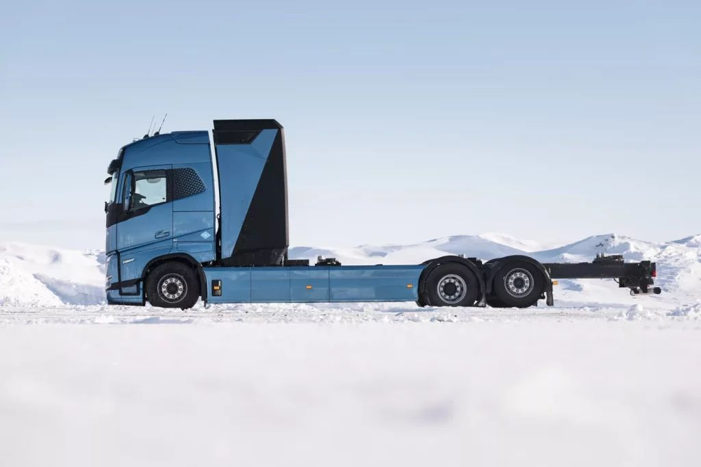 | © Volvo Trucks Hungary
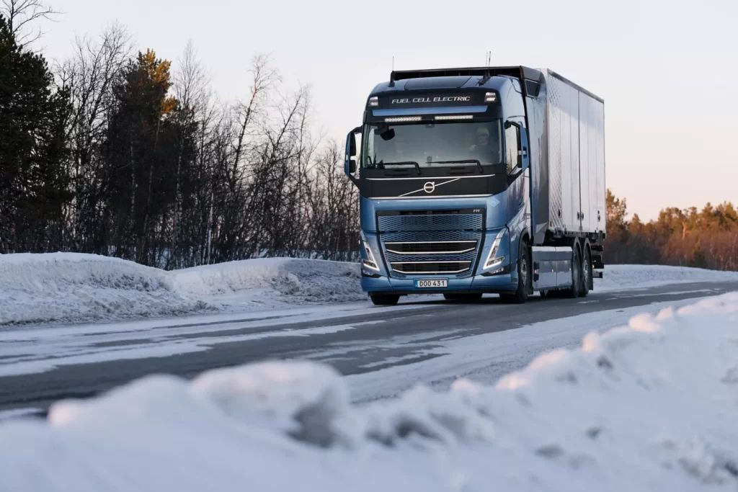 | © Volvo Trucks Hungary
 | © Volvo Trucks Hungary
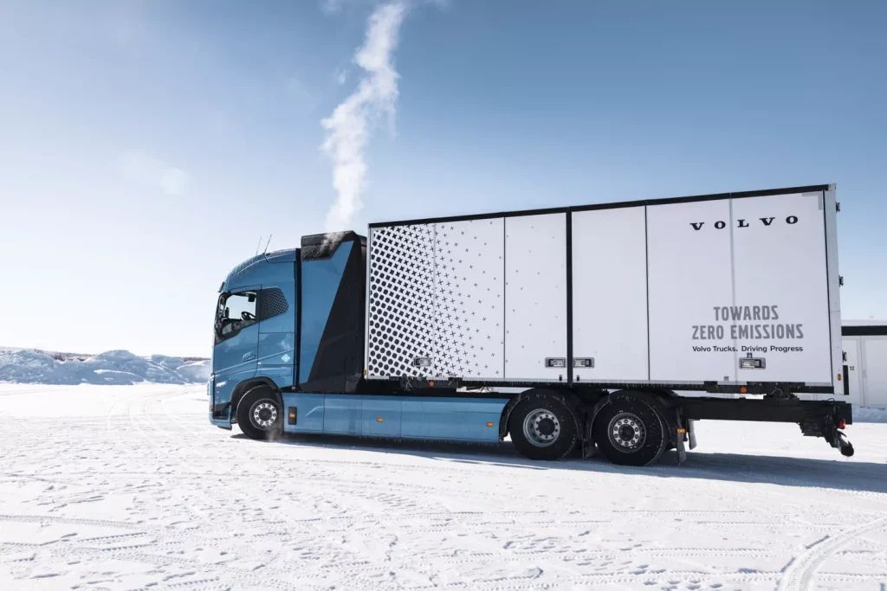 | © Volvo Trucks Hungary
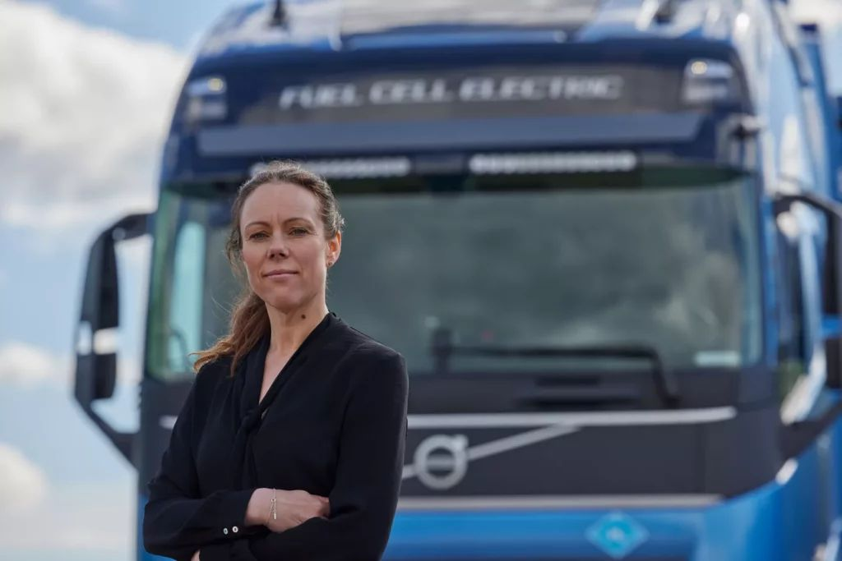 | © Volvo Trucks Hungary
Eredeti tartalom: Volvo Trucks Hungary
Továbbította: Helló Sajtó! Üzleti Sajtószolgálat
Ez a sajtóközlemény a következő linken érhető el:

